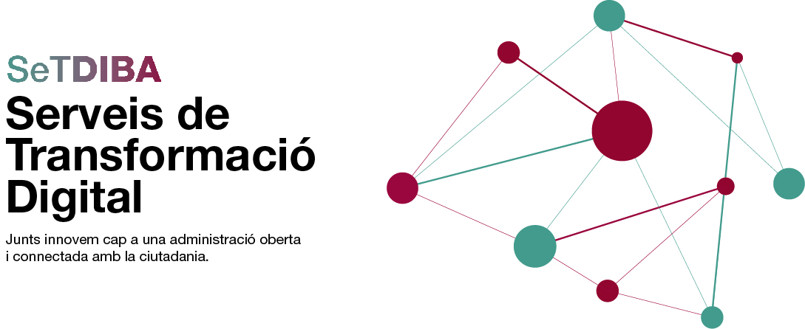

**DESCRIPCIÓ INDICADORS DIAGNOSI**

Sin título-1.eps

# 

# Control del document

|  |  |
| --- | --- |
| Elaborat per | Diputació de Barcelona, Gabinet d’Innovació Digital |
| Data de creació | 06/05/2019 |
| Versió | 1 |
| Estat formal | **NO PUBLICAT** |
| Nivell accés a la informació | No públic |
| Expedient |  |
| Títol | Descripció indicadors diagnosi |
| Fitxer | INSTR_DESCRIPCIO INDICADORS_06052019 |
| Control de còpies | Només les còpies electròniques disponibles al directori SASIL |
| Drets d’autor | Aquesta obra està subjecta a una llicència Reconeixement-No comercial. Sense obres derivades 3.0 Espanya de Creative Commons  Per veure'n una còpia, visiteu:  <http://creativecommons.org/licenses/by-nc-sa/3.0/deed.ca.> |

# Contingut

Control del document 2

Contingut 3

Indicadors àmbit lideratge 4

Indicadors àmbit gestió del canvi 5

Indicadors àmbit tecnològic 6

# Indicadors àmbit lideratge

* **Secretari-Interventor (lideratge projecte):** Es valora si la figura del Secretari-Interventor de l’ajuntament té eines i disposició per liderar el projecte SeTDIBA.
* Comunicació interna projecte: Es valora si s’han realitzat accions de difusió del projecte a nivell intern de l’organització. Concretament, es valora positivament que s’hagi realitzat una sessió conjunta amb totes les persones que treballen per l’ajuntament.
* Capità del projecte (accessibilitat): Es valora si el capità (membre de l’equip de govern) que ha de liderar políticament el projecte, recolzant i facilitant la implantació, és accessible. Concretament, es valora positivament la seva assistència a la presentació del projecte i a la sessió de diagnosi.
* Secretari-Interventor (lideratge organitzatiu): Es valora si la figura del Secretari-Interventor de l’ajuntament ha portat a terme actuacions de lideratge organitzatiu: repartiment de tasques i canvis en l’organització de l’ajuntament entre d’altres.
* Referent del projecte (implicació projecte): Es valora si la figura del referent del projecte està implicat en el projecte. Concretament, es valora positivament la seva participació activa a la presentació del projecte i a la sessió de diagnosi, així com la seva actitud militant per a la transformació digital.
* Equip impulsor (actitud projecte): Es valora si s’ha constituït formalment l’equip impulsor i quina és la seva actitud envers el projecte. Concretament, es valora positivament previsió de portar a terme reunions periòdiques de seguiment del projecte.

# Indicadors àmbit gestió del canvi

* **Clima relacional (relacions humanes)**. Es valora el clima organitzacional, un component vital de l’actiu intangible de les organitzacions. Concretament, es valora la relació entre els treballadors de l’ajuntament, la gestió de les normes internes, la comunicació interna, la capacitació segons les necessitats i totes aquelles accions que afecten l’ambient de treball.
* Valoracions després de la presentació del projecte. Es valoren les percepcions dels assistents a la presentació del projecte.
* Percepció dels beneficis del projecte. Es valora quina és la percepció sobre els beneficis del projecte: quines avantatges suposarà per a l’organització i per a la persona.
* Percepcions negatives del projecte. Es valora si existeixen percepcions negatives sobre el projecte: possibles pèrdues o inconvenients que pugui suposar.

# Indicadors àmbit tecnològic

* **Suport informàtic accessible.** Es valora si existeix la figura d’un informàtic que sigui accessible per tal de poder resoldre possible inconvenients tècnics durant la posada en marxa del projecte i mentre duri la seva execució.
* **Connectivitat.** Es valora quina és la connectivitat Es valora quina és la connectivitat de xarxa per poder desplegar el projecte amb garanties. Concretament, es valora la capacitat de connexió (pujada i descàrrega) disponible en l’ajuntament i la disposició de fibra.
* **Escàner.** Es valora l’existència d’escàners-impressores individuals connectats en local (no equips multifunció) per a cadascun dels punts (ordinadors) des dels que s’haurà de fer digitalització, mínim als punts de registre d’entrada. Concretament, es valora el compliment del requisit que l’escàner-impressora individual que s’instal·li sigui compatible amb TWAIN per l’escaneig i pel sistema operatiu Windows. A més també es valora positivament que escanegi per les dues cares.
* **Eines signatura.** Es valora que s’hagin identificat **totes les persones** que s’incorporaran al circuit de signatura: tant electes com tècnics interns o externes (per la signatura d’informes). Concretament, es valora positivament que per a cada persona s’hagi identificat: càrrec de signatura (quedarà vinculat amb la signatura dels documents, en cas de personal funcionari o laboral del propi Ajuntament o de l’ens supramunicipal) i indicació si està previst que signi des d’un dispositiu mòbil o tauleta. A més, també es valora positivament que s’hagi tramitat la petició dels certificats electrònics a través del Consell Comarcal per tal que tramitin les compres al CAOC.
* **Verificació superada signatura.** Es valora que des de cadascun dels ordinadors de l’ajuntament s’hagi pogut accedir correctament a l’aplicació de gestió d’expedients i s’hagi pogut signar un document.
* **Segell d’ògan.** Es valora que es disposi o s’hagi demanat el segell d’òrgan per tal de poder realitzar còpies autèntiques de documents de forma automatitzada.
* **Eines AOC (eNOTUM, eTRAM, eFACT, MUC, eTAULER).** Es valora que es disposi o s’hagi demanat l’accés a les següents aplicacions de l’AOC: eNOTUM, eTRAM, eFACT, MUC, eTAULER.
* Eines AOC (Via Oberta, iARXIU): Es valora que es disposi o s’hagi demanat l’accés a les següents aplicacions de l’AOC: Via Oberta i iARXIU.
* Servidor compartit: Es valora que es disposi d’un servidor amb accés compartit a tot el personal de l’Ajuntament. A més, es valora positivament que es disposi de permisos per poder crear carpetes.